1. Seminarska naloga

MOS- ENERGETSKE NAPRAVE
SOLARNI SISTEMI

Šol. leto 2017/2018

KAZALO
Utemeljitev izbire…………………………………………………………………..3
Delovanje klimatske naprave…………………………………………………3;4
Energetske naprave……………………………………………………………….5;6
Primerjava in izbira………………………………………………………………..6
Utemeljitev…………………………………………………………………………….7
Viri…………………………………………………………………………………………8

UTEMELJITEV IZBIRE
V 1.seminarski nalogi bom opisal in primerjal klimatske naprave Mitsubishi, ki sem jih našel na sejmu MOS. Najprej bom na splošno razložil delovanje klimatske naprave, nato pa primerjal 3 si podobne klimatske naprave. Najbolj me je zanimala primerjava med ceno in močjo energetske naprave. Znamko Mitsubishi sem si izbral zato ker se mi je zdela dokaj poznana znamka na uho in ker je v njihovem katalogu že pripravljena podobna primerjava.

DELOVANJE KLIMATSKE NAPRAVE
Klimatska naprava je sestavljena iz dveh enot iz ene notranje in ene zunanje. Klimatske naprave se pri svojem delovanju zanašajo na 5 glavnih komponent: kondenzator, ekspanzijski ventil, kompresor, uparjalnik in cevna navitja. Izkoriščajo fizikalni zakon, ki pravi da tekočine ob faznem prehodu v plin absurbirajo toploto. To počne tako, da posebne kemijske spojine, ki jih pravimo hladilna sredstva prisilijo da izhlapijo in kondenzirajo. Ta postopek pa nato ponavljajo v zaprtem sistemu.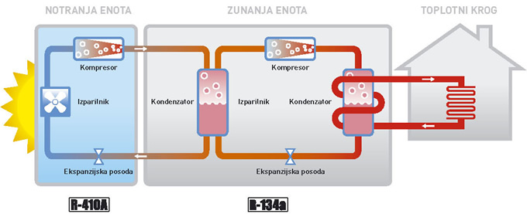

Spojine kot so amonjak, C02 in razni ogljiko vodiki imajo lastnost, da agregatna stanja spreminjajo pri relativno nizki temperaturi. Ko vroč zrak s pomočjo ventilatorjev prisilimo da teče preko hladilnih nizko tlačnih špiral in uparjalnika, hladilno sredstvo medtem ko se spreminja iz tekočega v plinasto stanje usrka toploto. Da se hlajenje naprej izvaja se mora hladilno sredstvo pretvoriti nazaj v tekočino. To omogoči kompresor, ki plin pod velikim pritiskom stisne in ustvari dodatno toploto, ki je nato s pomočjo drugega sklopa navitij ki se imenuje kondenzacijsko navitje in ventilatorja vodena ven iz prostora. Ko se nato plin zopet ohladi in pretvori v tekoče stanje se krog lahko ponovi. Pri ogrevanju se hladilni krog obrne, sedaj se jemlje toplota iz zunanjega zraka in se preko notranje naprave ponovno oddaja v prostor.

ENERGETSKE NAPRAVE
- Monosplit SMART DC Inverter
Model: SRK 35 ZMP-S ocena:
- nazivna moč hlajenja: 3,20 kW 2
- nazivna moč gretja: 3,60 kW 1
- energetski razred: A ++ 3
- najvišja glasnost: 60 dB(A) 2
- cena naprave: 793,00 $ 3
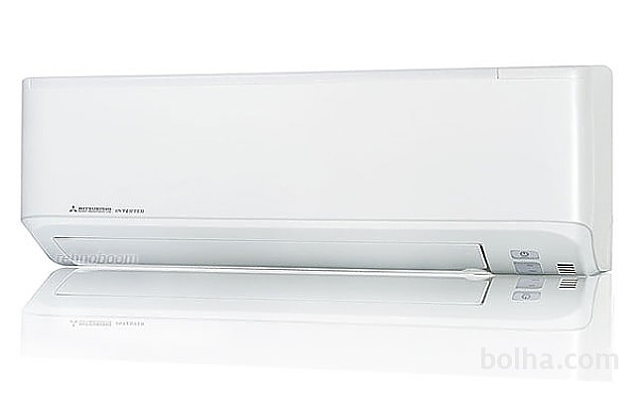
- Monosplit COMFORT DC Inverter
Model: SRK 35 ZM-S ocena:
- nazivna moč hlajenja: 3,50kW 3
- nazivna moč gretja: 4,00 kW 2
- energetski razred: A ++ 3
- najvišja glasnost: 58 dB(A) 3
- cena naprave: 988,20 $ 2
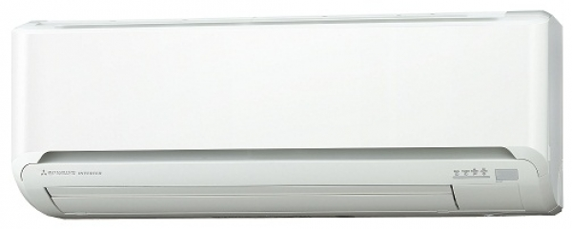

- Monosplit COMFORT DC Inverter
Model: SRK 35 ZMX-S ocena:
- nazivna moč hlajenja: 3,50kW 3
- nazivna moč gretja: 4,30 kW 3
- energetski razred: A ++ 3
- najvišja glasnost: 58 dB(A) 3
- cena naprave: 1.342,00 $ 1

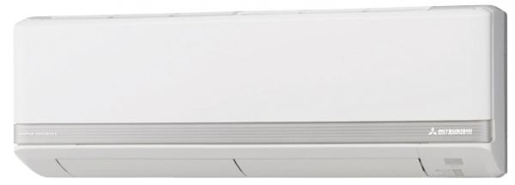

PRIMERJAVA IN IZBIRA
Točkovanje:
- Št. 3 najvišja ocena
- Št. 1 najnižja ocena
Seštevek točk:
MODEL |  |  |  |  |  | REZULTAT
SRK 35 ZMP-S | 2 | 1 | 3 | 2 | 3 | 11
SRK 35 ZM-S | 3 | 2 | 3 | 3 | 2 | 13
SRK 35 ZMX-S | 3 | 3 | 3 | 3 | 1 | 13
 | Nazivna moč hlajenja | Nazivna moč gretja | Energetski razred | Najvišja glasnost | Cena naprave | ZMAGOVALEC  SRK 35 ZMP-S

UTEMELJITEV
Z seminarsko nalogo sem dognal, da je izmed primerjanih treh klimatskih naprav najboljša SRK 35 ZM-S (model). Tudi jaz sem podobnega mnenja saj zakaj bi 1.342,00$ če lahko podobno klimo dobiš že za 988,20 $. Poleg tega je tudi energetsko varčnejša od ostalih dveh. Za to klimo pa bi se odločil tudi zato, ker ne potrebujem tako velike grelne moči.

VIRI
- http://www.toshiba-klima.at/produkte/klimaanlage.php
- http://www.klimatiziran.si/strokovnjak-svetuje.html
- https://sl.wikipedia.org/wiki/Klimatska_naprava
- prospekt

